普通用户管理模块详细设计说明

本模块将实现管理员对所有用户的管理及用户的资产领用信息的管理。管理员可以创建新的用户，删除已有用户。

功能1 管理员增加新的系统用户

源程序文件说明
Controller层：ManagerController.java负责接收来自前端的请求。
Service层：UserManageServie.java是service层的接口，UserManageServiceImpl继承UserManageServie接口，完成对前端内容的具体实现。
Dao层：接口UserRepo.java，继承JpaRepository类，实现对数据库的操作。

函数说明
本程序包含的函数如下：
所在文件 | 函数名称 | 函数参数 | 作用
userManage.js | addUser | json | 封装为json对象，ajax转发，  并返回状态
ManagerController.java | addUser | jsonUser | 接收前端的json，调用service层的addUser方法，返回JsonResponse
UserManageServiceImpl.java | addUser | user | 判断用户名是否冲突，若不冲突则添加用户
userRepo.java | save | 无 | 保存用户到数据库

流程图
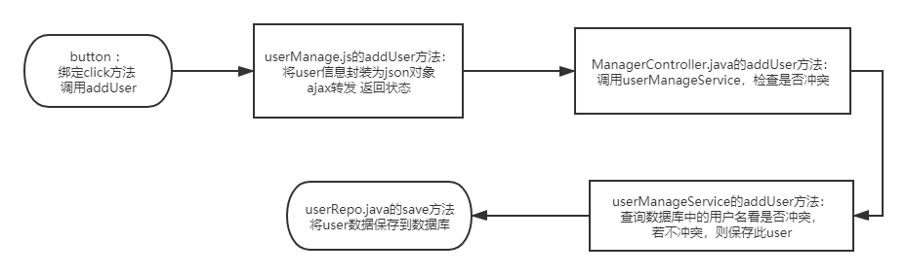

功能2 管理员删除系统用户

源程序文件说明
Controller层：ManagerController.java负责接收来自前端的请求。
Service层：UserManageServie.java是service层的接口，UserManageServiceImpl继承UserManageServie接口，完成对前端内容的具体实现。
Dao层：接口UserRepo.java，继承JpaRepository类，实现对数据库的操作。

函数说明
本程序包含的函数如下：
所在文件 | 函数名称 | 函数参数 | 作用
userManage.js | deleteUsers | json | 封装为json对象，ajax转发，  并返回状态
ManagerController.java | delUsers | Ids，request | 接收前端传来的id列表，for循环依次删除user
UserManageServiceImpl.java | delUserByuId | uId | 通过id删除用户
applicationRepo.java | deleteAll | applications | 数据库中删除用户

流程图
